Základní škola a Mateřská škola Dobrá Voda u Českých Budějovic,
Na Vyhlídce 6, 373 16 Dobrá Voda u Českých Budějovic



EU PENÍZE ŠKOLÁM
Zlepšení podmínek pro vzdělávání na základních školách Operačního programu
Vzdělávání pro konkurenceschopnost

Číslo a název klíčové aktivity: I/2 Inovace a zkvalitnění výuky směřující k rozvoji čtenářské a informační gramotnosti
Číslo DUM: VY_12_INOVACE_D.7.04
Jméno autora: Mgr. Markéta Šedivá
Datum (období) vytvoření DUM: 7.6. 2012
Ročník: 7
Vzdělávací oblast: Život a kultura na počátku novověku v českých zemích - řešení
Vzdělávací obor: Dějepis
Klíčová slova: Věda, vzdělání, hospodaření a architektura novověku
Anotace: Pomůcka pro výklad a procvičování učiva
Druh učebního materiálu: Pracovní list
Očekávaný výstup: Žáci umí rozeznat základní charakteristické rysy raného novověku v Čechách

Pracovní list - řešení
Život a kultura na počátku novověku v českých zemích

I. Hospodaření

1. Doplň chybějící části textu:
Ve velké míře začala podnikat šlechta obzvláště v zemědělství a rybníkářství,
neboť rybí maso bylo velmi žádané. K nejznámějším stavitelům rybníků patřil Jakub
Krčín z Jelčan. Významné rybníkářské oblasti byly Pardubicko, Poděbradsko a
Třeboňsko. Šlechta budovala na svých pozemcích řadu výroben
Příklad: ovčíny
pivovary
sklárny

Stříbrné doly v Kutné Hoře byly vyčerpány, a proto je nahradily doly v Jáchymově,
Zde byly raženy mince tolary, které zůstaly českou mincí až do 19. století.

II. Věda a vzdělanost
1. Spoj čarou správné údaje
● Tadeáš Hájek z Hájku ● dánský hvězdář
● Tycho de Brahe ● židovský vzdělanec
● Johannes Kepler ● provedl první veřejnou pitvu
● Jan Jesenius ● česká tiskařská dílna
● rabbi Löw ● německý astronom a matematik
● Daniel Adam z Veleslavína ● český přírodovědec
2. Která tvrzení jsou na počátku novověku pravdivá:
a) znalost čtení, psaní a počítání se rozšířila i na venkov ANO / NE
b) vzdělání se stává otázkou osobní prestiže ANO / NE
c) důraz byl kladen na studium cizích jazyků ANO / NE
d) Pražská univerzita měla v této době vysokou úroveň ANO / NE
e) nízkou úroveň měly školy založené jezuity ANO / NE
f) nejznámější ze škol bylo Klementinum ANO / NE

3. Z rozházených písmen slož slovo a stručně napiš, co o tom víš:
C E N I
I Z K V I
I | N | K | V | I | Z | I | C | E

Byly to církevní soudy, které byly doprovázeny středověkým mučením a upalováním na hranici.

4. Z obrázku se pokus zjistit, o jaká rozsáhlá díla se jedná a kdo je jejich autorem:
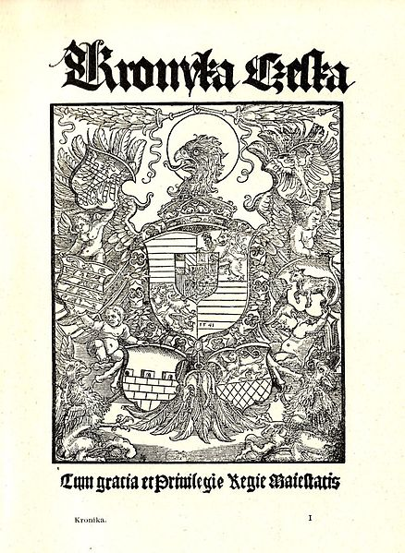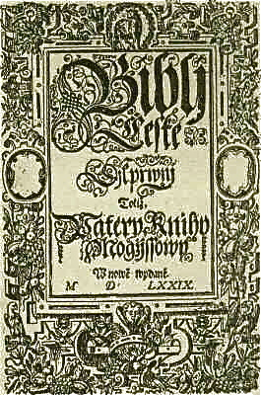
Kronika česká Václava Hájka Bible kralická - vznikla
Libočan v tiskárnách jednoty bratské

III. Architektura
- Spoj obrázky se správnými pojmy v obláčkách:

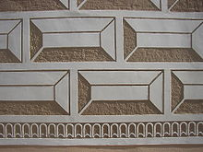
Letohrádek Hvězda

Renesanční štít
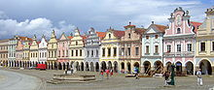

Renesanční římsa

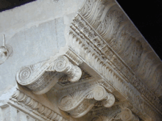

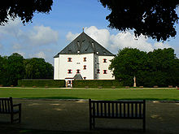
Psaníčková sgrafita
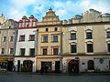
Renesanční podloubí

Citace a zdroje:
Soubor:Hajek Kronyka.jpg. Wikipedie [online]. 2009 [cit. 2012-06-06]. Dostupné z: http://cs.wikipedia.org/wiki/Soubor:Hajek_Kronyka.jpg

Soubor:Kralice.jpg. Wikipedie [online]. 2010 [cit. 2012-06-06]. Dostupné z: http://cs.wikipedia.org/wiki/Soubor:Kralice.jpg_Kronyka.jpg

Soubor:Breznice PB CZ chateau sgraffito detail 605.jpg. Wikipedie [online]. 2007 [cit. 2012-06-06]. Dostupné z: http://cs.wikipedia.org/wiki/Soubor:Breznice_PB_CZ_chateau_sgraffito_detail_605.jpg

Soubor:Telc109.jpg. Wikipedie [online]. 2009 [cit. 2012-06-06]. Dostupné z: http://cs.wikipedia.org/wiki/Soubor:Telc109.jpg

Soubor:010218 campidoglio Tabularium 02 a.gif. Wikipedie [online]. 2005 [cit. 2012-06-06]. Dostupné z: http://cs.wikipedia.org/wiki/Soubor:010218_campidoglio_Tabularium_02_a.gif.jpg

Soubor:Letohrádek Hvězda.jpg02 a.gif. Wikipedie [online]. 2008 [cit. 2012-06-06]. Dostupné z: http://cs.wikipedia.org/wiki/Soubor:Letohr%C3%A1dek_Hv%C4%9Bzda.jpg

Soubor:Pardubice domy na nám DSCN2126.jpg. Wikipedie [online]. 2011 [cit. 2012-06-06]. Dostupné z: http://cs.wikipedia.org/wiki/Soubor:Pardubice_domy_na_n%C3%A1m_DSCN2126.jpg%C3%A1dek_Hv%C4%9Bzda.jpg

Prohlášení:
Prohlašuji, že při tvorbě tohoto výukového materiálu jsem respektovala všeobecně užívané právní a morální zvyklosti, autorská a jiná práva 3. osob, zejména práva duševního vlastnictví dle zákona č. 121/2000 Sb. (autorský zákon). Nesu veškerou právní odpovědnost za obsah a původ svého díla. Prohlašuji dále, že výše uvedený materiál jsem ověřila ve výuce a provedla o tom zápis do TK. Dávám souhlas, aby moje dílo bylo dáno k dispozici veřejnosti k účelům volného užití (§ 30, odst. 1 zákona 121/2000 Sb.), tj. že k uvedeným účelům může být kýmkoliv zveřejňováno, používáno, upravováno a uchováváno.

Datum: 7.6.2012 Autor: Mgr. Markéta Šedivá

